Berry-au-Bac
Mémorial des chars d'assaut

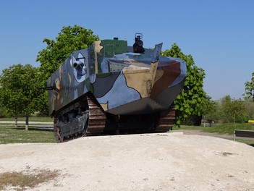 | 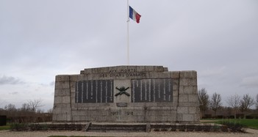

Le monument :
Quelle est la forme du monument ?
Pourquoi avoir choisi cette forme ?

Pourquoi le sculpteur, Real del Sarte, a utilisé du granit ? ?

À qui est dédié ce monument ?
Repérez et décrivez le blason de l'arme-blindée cavalerie.

Quel est le nom inscrit au milieu, sous le blason de l'arme-blindée ? De qui s'agit-il ?
Qui sont les hommes dont les noms sont inscrits sur les listes gravées sur le monument ?

Fait un croquis de l’ensemble monumental.
Le général Estienne :
Qui est-ce ?
Quand a-t-il vécu ?
Quel fut son rôle pendant la Grande Guerre ?

La plaque à gauche du portrait en médaillon du général Estienne porte la mention suivante : « La victoire appartiendra à celui qui le premier aura réalisé un engin cuirassé capable de progresser en tous terrains et armé d'un canon, » colonel Estienne, commandant l'artillerie de la 6e division. Cette prédiction s'est-elle révélée exacte ? Dans quelle mesure ?

Plaque à droite du médaillon portrait du général Estienne :
« 2 octobre 1918
Il n'y a plus aucune possibilité de vaincre et le premier facteur ayant déterminé ce résultat d'un façon décisive c'est le char d'assaut, » Déclaration du représentant du commandement supérieur des armées allemandes au Reichstag.
Quel est le sens de cet aveu ? En quoi contredit-il la thèse du « coup de poignard dans le dos » avancée par de nombreux Allemands pendant les années 1920-1930 ?

Plaque : « Hommage aux combattants des chars tombés depuis 1919 sur tous les théâtres d'opérations de France et d'outre-mer »
À quoi correspond la date de 1919 ?
Plaque : « Ce mémorial propriété de la commune de Berry-au-Bac a été érigé par le groupement des anciens combattants de l'artillerie d'assaut ».
« Situé à la position de départ (ferme du Choléra) d'où pour la première fois les chars français furent engagés en masse le 16 avril 1917 en direction de Juvincourt, il fut inauguré le 2 juillet 1922 en présence des maréchaux Foch et Pétain, des généraux Mangin, Weygand et du général Estienne père des chars »
Plaque au verso du monument :
« Le 16 avril 1917, après s'être emparé d'un seul bond de cette position du Choléra, le 151e R.I. (Colonel Moissond) continua son avance avec l'appui des chars du commandant Bossut jusqu'au bois des Béliers. »
** *
Panneau Berry-au-Bac et la mémoire de l’arme blindée
Quand a été érigé ce monument ?
Pourquoi à cet endroit ?
Outre ce monument, comment commémore-t-on la mémoire de l’arme blindée ?

Panneau L’offensive du 16 avril 1917
Quel est l’objectif du général Nivelle ?

De quels effectifs dispose-t-il pour lancer son offensive ?
Sur quelle longueur de front est-elle lancée ?
Quelle est la principale conséquence de l’échec de l’offensive Nivelle ?
Panneau 16 avril 1917 : le premier engagement des chars français
Combien de chars participent à l’attaque du 16 avril ?
Combien sont détruits au cours de l’attaque ?
Combien d’hommes des équipages de chars perdent la vie ?
Panneau Le char Schneider CA-1
Compare les informations du panneau et la réplique du char. Quelles sont les faiblesses de cet engin ? Ses points forts ?

Combien de Schneider CA-1 sont construits ?
Panneau La naissance d’une nouvelle arme
Qu’espèrent réussir les Anglais et les Français grâce aux « tanks » ?

Quelles mesures prennent les Allemands pour contrer cette nouvelle arme ?

Panneau 1918 : la victoire du char
Examine les photos. En quoi le char FT17 se distingue-t-il de ses prédécesseurs ?

Combien de chars participent à l’offensive de juillet 1918 ?
Combien de chars Renault FT sont construits au cours de la guerre ?
***
À l’aide des informations figurant sur les panneaux et de tes réponses, justifie cette affirmation : « La Grande Guerre fut une guerre industrielle. »

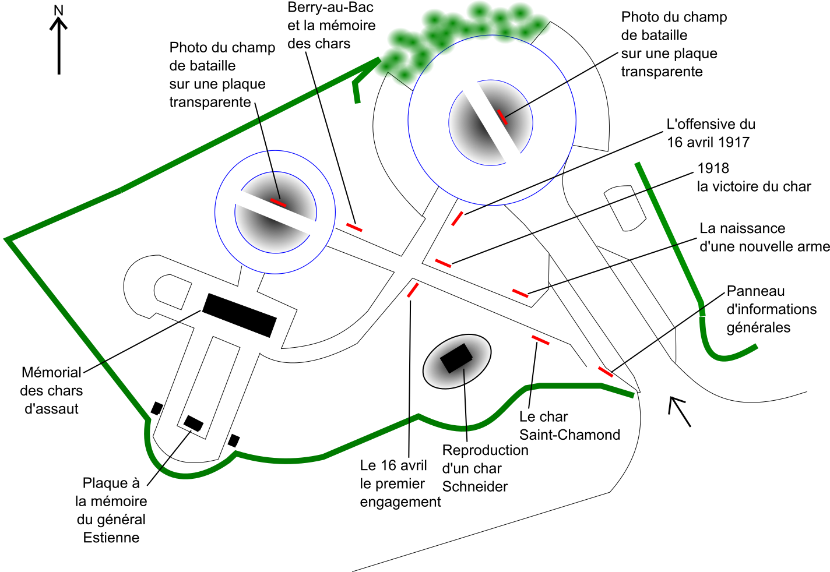
Le Mémorial des chars d'assaut

